SWISS KRONO Verbundplatte Span P2 BE.VELVET

SWISS KRONO

Eigenschaften

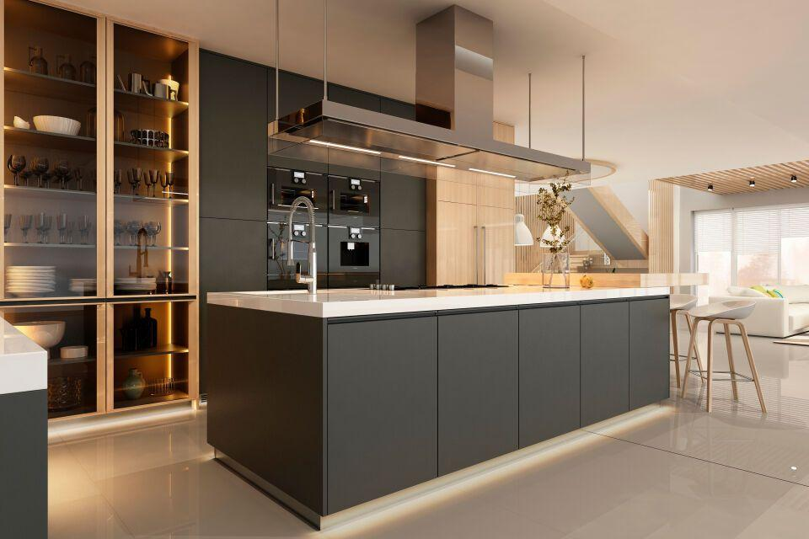

Farbton

anthrazit, grau, schwarz

Oberfläche

edelmatt

Werkstoff

Holzspan

Breite (mm)

2.070,00

Länge (mm)

2.800,00

Stärke (mm)

19,00

Ausführung Bekleidung

Platte

Gewicht (kg)

75,83

Anwendungsbereich

Schlafbereiche, Schränke, Fronten (Bad, Küche, Möbel), Möbel- und Objektbau, Küchen, Wohnbereiche